O‘ZBEKISTON RESPUBLIKASI OLIY TA’LIM, FAN VA
INNOVATSIYALARVAZIRLIGI

Abu Rayhon Beruniy nomidagi Urganch davlat universiteti
Kompyuter injiniring fakulteti Kompyuter ilmlari va dasturlash texnologiyalari yo`nalishi 234-guruh talabasi Ro’zimova Lobarning Web texnologiyalar fanidan tayyorlagan laborotoriyasi.

Qabul qildi: Jafarov.S
Topshirdi: Ro’zimova.L
Mavzu: HTML gipеrmatnli tili yordamida Web-saҳifa yaratish.
Nazariy ma’lumot.
HTML (Gipermatnli belgilash tili) yordamida web-sahifa yaratishga nazariy ma'lumot.
Quyida HTML nima, uning tuzilishi, asosiy teglar va atributlar, hamda yaxshi kod yozish bo‘yicha amaliy tavsiyalar keltirilgan. Matn o‘zbek tilida va bosqichma-bosqich tushunarli tarzda yozildi. HTML (HyperText Markup Language) — bu veb-sahifalarni yaratish uchun ishlatiladigan standart gipermatnli belgilash tilidir. HTML yordamida brauzerda ko‘rinadigan matn, rasm, havola, jadval, forma va boshqa elementlar tuzilmasi belgilanadi.
Asosiy tushunchalar.
Element — ochuvchi va yopuvchi teglar bilan ifodalanadi, masalan <p>...</p>.
Teg (tag) — elementni belgilaydi: <h1>, <a>, <img> va boshqalar.
Atribut — tegga qo‘shimcha xususiyat beradi: <a href="https://...">.
DOM (Document Object Model) — HTML hujjatining daraxt shaklidagi ichki modeli; JavaScript orqali bu modelga murojaat qilish mumkin.
Ishning maqsadi.
HTML gipermatnli belgilash tili yordamida Web-sahifa yaratish ishining maqsadi — web-texnologiyalar asoslarini o‘rganish, HTML tilining imkoniyatlari bilan tanishish va amaliyotda qo‘llash orqali oddiy, tushunarli hamda foydalanuvchi uchun qulay web-sahifa ishlab chiqishdan iborat. Ishning maqsadi — HTML tili yordamida internetda ko‘rinadigan web-sahifa yaratish asoslarini o‘rganish va amaliy qo‘llashdir.
Ushbu ish orqali quyidagilarga erishish ko‘zda tutiladi:
Web-sahifa tuzilishini shakllantirishni o‘rganish.HTML teglaridan foydalanib matn, rasm, jadval, ro‘yxat va havolalarni joylashtirishniamalda bajarish;
Brauzerlar HTML kodini qanday o‘qishi va foydalanuvchiga qanday ko‘rinishda taqdim etishini tushunish;
Web-sahifalarni yaratishda standart va semantik HTML elementlaridan foydalanish malakasini shakllantirish;
Keyingi bosqichlarda CSS va JavaScript orqali web-sahifani yanada rivojlantirish uchun asosiy bilimlar poydevorini yaratish.

Amaliy qisim.
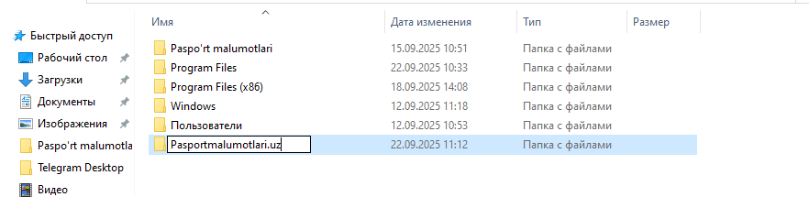
Rasim_3.1Bu qismda Pasportmalumotlari.uz papakasini ochgan qismimiz.
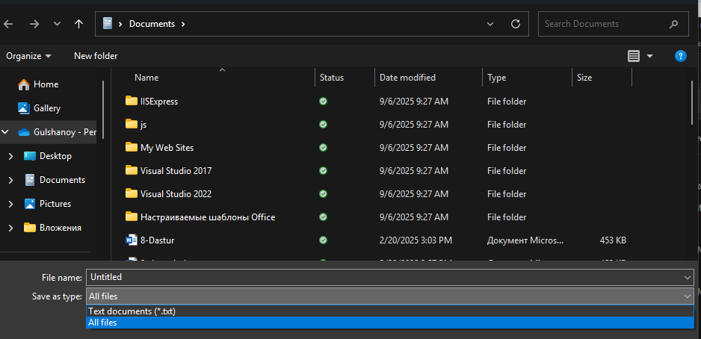
Rasim_3.2.Fayil nomini o’zimizga keragini tanlab olamiz.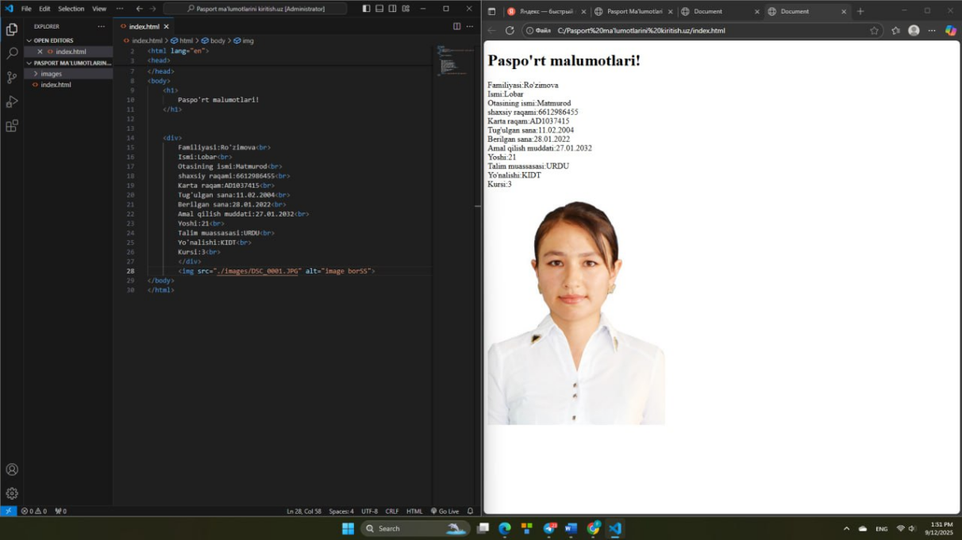
Rasim_3.3.Pasportmalumotlari.uz saytining tayyor qismi.
Kod qismi.

<!DOCTYPE html>
<html lang="en">
<head>
<meta charset="UTF-8">
<meta name="viewport" content="width=device-width, initial-scale=1.0">
<title>Document</title>
</head>
<body>
<h1>
Paspo'rt malumotlari!
</h1>

<div>
Familiyasi:Ro'zimova<br>
Ismi:Lobar<br>
Otasining ismi:Matmurod<br>
shaxsiy raqami:6612986455<br>
Karta raqam:AD1037415<br>
Tug'ulgan sana:11.02.2004<br>
Berilgan sana:28.01.2022<br>
Amal qilish muddati:27.01.2032<br>
Yoshi:21<br>
Talim muassasasi:URDU<br>
Yo'nalishi:KIDT<br>
Kursi:3<br>
</div>

<img src="images/DSC_0001.JPG" alt="image borSS" width="100" height="100">
</body>
</html>

<dl>
<dt>HTML</dt>
<dd>Veb sahifalarni tuzish uchun belgilash tili</dd>
<dt>CSS</dt>
<dd>Sahifaga uslub berish uchun ishlatiladi</dd>
</dl>

dd> <dl>
<dt>HTML</dt>
<dd>Veb sahifalarni tuzish uchun belgilash tili</dd>
<dt>CSS</dt>
<dd>Sahifaga uslub berish uchun ishlatiladi</dd>
</dl>

</dl>
Xulosa.
Web texnologiyalar laboratoriya darsida biz bugun ustozimiz tomonidan bo’lib berilgan mavzular asosida Visual studio code dasturi yordamida o’z mavzularimizni dasturini tuzib chiqdik. Ish davomida HTML hujjatining minimal tuzilishi, ya’ni <!DOCTYPE html>, <html>, <head>, <body> kabi asosiy teglar ko‘rib chiqildi.
Shuningdek, sahifaga qo‘shiladigan matn, sarlavha va paragraflar, rasm va havolalar, ro‘yxat va jadvallar, hamda forma elementlari bilan ishlash amalda o‘rganildi. Bu bilimlar har qanday web-sahifa yaratishda dastlabki va eng muhim bosqich hisoblanadi.

